Сообщение о возможном установлении публичного сервитута
в целях размещения объекта электросетевого хозяйства
«Строительству ЛЭП-0,4 кВ для технологического присоединения энергопринимающих устройств заявителя ИП Чикунов А. П.
по адресу: г. Новосибирск, ул. Гоголя, д. 15/1»

Заявитель: акционерное общество «Региональные электрические сети» (ИНН 5406291470, ОГРН 1045402509437).
Наименование уполномоченного органа, которым рассматривается ходатайство об установлении сервитута: мэрия города Новосибирска.
Цель установления публичного сервитута: размещение объекта электросетевого хозяйства «Строительству ЛЭП-0,4 кВ для технологического присоединения энергопринимающих устройств заявителя ИП Чикунов А. П. по адресу: г. Новосибирск, ул. Гоголя, д. 15/1».
Размещение объекта электросетевого хозяйства предусмотрено: условиями типового договора об осуществлении технологического присоединения к электрическим сетям от 03.06.2025 № 53-25-9809.
Местоположение земельных участков, в отношении которых испрашивается публичный сервитут:
часть земельного участка с кадастровым номером 54:35:000000:41944 площадью 22 кв. м, адрес земельного участка: Российская Федерация, Новосибирская область, городской округ город Новосибирск, город Новосибирск, ул. Каменская, з/у 84г;
часть земельного участка с кадастровым номером 54:35:101120:5 площадью 61 кв. м, местоположение земельного участка: установлено относительно ориентира, расположенного в границах участка, ориентир – здание, адрес ориентира: Российская Федерация, Новосибирская область, город Новосибирск, ул. Гоголя, 17;
часть земельного участка с кадастровым номером 54:35:101120:11 площадью 136 кв. м, адрес земельного участка: установлено относительно ориентира, расположенного в границах участка, ориентир – жилой дом, адрес ориентира: Российская Федерация, Новосибирская область, город Новосибирск, ул. Каменская (Центральный), дом 84в.
Адрес, по которому заинтересованные лица могут ознакомиться с поступившим ходатайством об установлении публичного сервитута и прилагаемым к нему описанием местоположения границ публичного сервитута, подать заявление об учете прав на земельные участки:
Департамент строительства и архитектуры мэрии города Новосибирска:
МБУ «Институт градостроительного планирования», 630098, г. Новосибирск, Красный проспект, 50, каб. 409, тел. 2275245.
Срок подачи заявлений об учете прав на земельные участки: в течение пятнадцати дней со дня опубликования сообщения о возможном установлении публичного сервитута, а именно с 11.12.2025 г. по 25.12.2025 г.
Время приема заинтересованных лиц для ознакомления с поступившим ходатайством об установлении публичного сервитута: ежедневно (за исключением выходных дней) с 9:00 до 13:00, с 14:00 до 16:00 по местному времени.
Официальный сайт в информационно-телекоммуникационной сети «Интернет», на котором размещается сообщение о поступившем ходатайстве об установлении публичного сервитута:
официальный сайт города Новосибирска: https://novo-sibirsk.ru.
Размещение сообщения о возможном установлении публичного сервитута на информационных щитах в границах Центрального района и на досках объявлений, размещенных во всех подъездах многоквартирных домов по адресу: ул. Гоголя, 17, ул. Каменская, 84в или в пределах земельных участков, на которых расположены вышеуказанные многоквартирные дома.

Схема границ публичного сервитута
на кадастровом плане территории

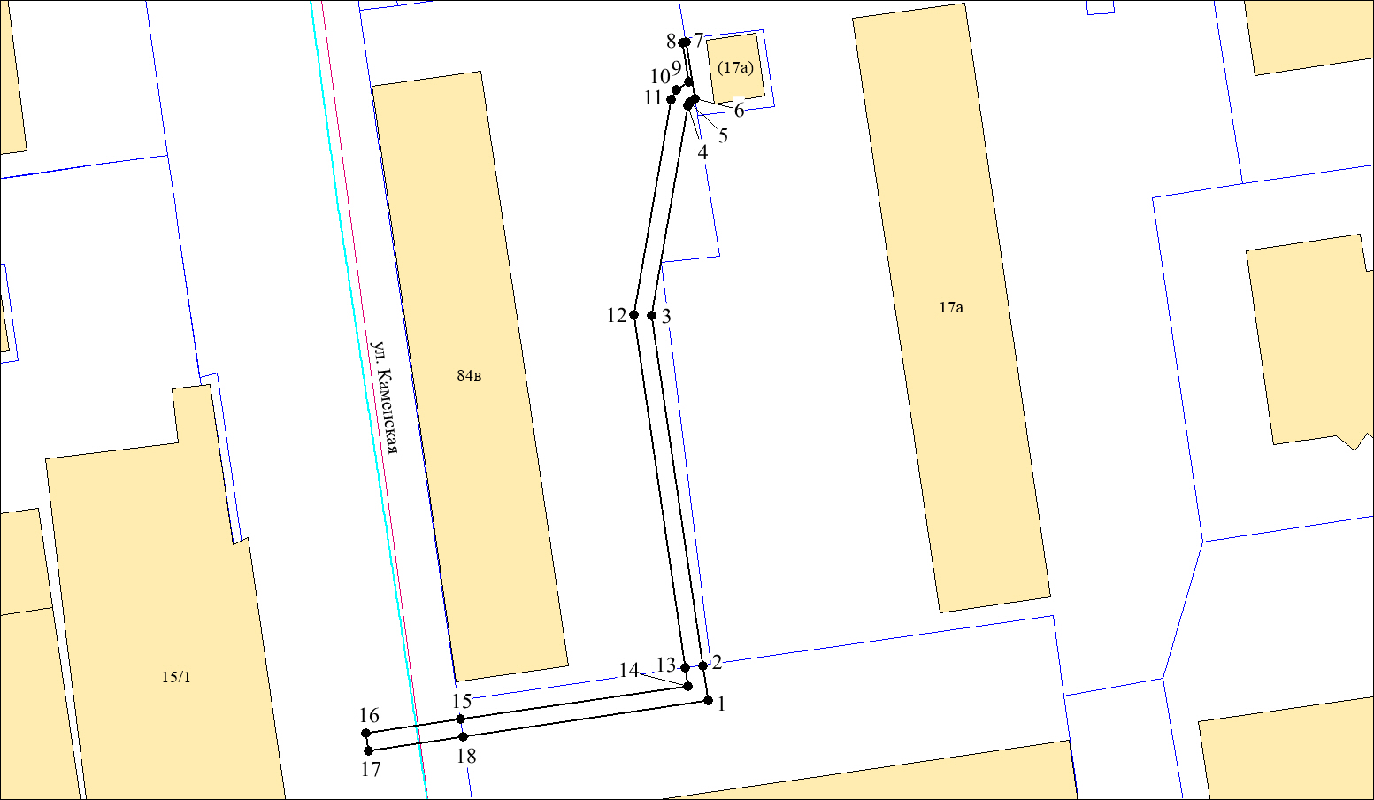
Условные знаки и обозначения:
 | - | проектируемые границы публичного сервитута;
Размещение объекта электросетевого хозяйства предусмотрено: договором об осуществлении технологического присоединения к электрическим сетям от 07.09.2023 № 5348136. | - | границы земельных участков;
Размещение объекта электросетевого хозяйства предусмотрено: договором об осуществлении технологического присоединения к электрическим сетям от 07.09.2023 № 5348136. | - | границы кадастровых кварталов;
●1 | - | характерная точка сервитута и ее номер.

Площадь сферы действия публичного сервитута: 219 кв. м
Обозначение характерных  точек границ | Координаты, м
Обозначение характерных  точек границ | X | Y
1 | 2 | 3
1 | 489502,84 | 4198406,13
2 | 489506,85 | 4198405,55
3 | 489546,80 | 4198399,74
4 | 489570,73 | 4198403,82
5 | 489571,05 | 4198403,99
6 | 489571,45 | 4198404,63
7 | 489577,94 | 4198403,58
8 | 489577,89 | 4198403,27
9 | 489573,37 | 4198403,92
10 | 489572,46 | 4198402,48
11 | 489571,40 | 4198401,90
12 | 489546,83 | 4198397,71
13 | 489506,57 | 4198403,57
14 | 489504,53 | 4198403,87
15 | 489500,70 | 4198377,92
16 | 489499,11 | 4198367,13
17 | 489497,13 | 4198367,42
18 | 489498,73 | 4198378,23
19119

